**Тестване и валидиране на кода на уеб страница**



1. Необходимост от тестване на уеб сайт

* Проверка дали дадена уеб страница е написана според установените стандарти
* Тестване на визуализацията и функционалността независимо от браузъра и ОС
* Тестване на скоростта на зареждане
* Проверка на сигурността
* Тестване на администраторската част – контролен панел, достъп и регистрация на потребители, пароли и др.
* Тестване на сайта за мобилна съвместимост с различни видове дисплеи и монитори на различни мобилни устройства

**Задача 1:** Направете проучване в интернет и отговорете на следните въпроси:

1. Коя организация създава стандартите за валидиране на уеб страница?

World Wide Web Consortium or W3C for short

1. Какво се проверява при валидиране на уеб страница?

За да улавяте неволни грешки, които иначе може да сте пропуснали за да можете да ги поправите.

1. Основни предимства на валидирането(напишете най-малко 5):

* Помогнете за подобряване на класирането в търсачките
* Подобрено потребителско изживяване на уебсайта
* Достъпност на множество устройства
* Помощ за валидиране за лесно кодиране и поддръжка
* Валидирането като инструмент за отстраняване на грешки

1. Валидиране на уеб страница чрез уеб адрес

**Задача 2:**

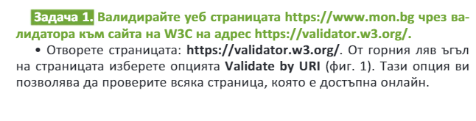

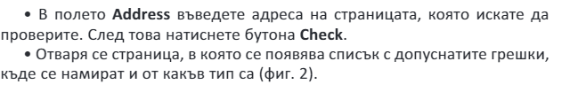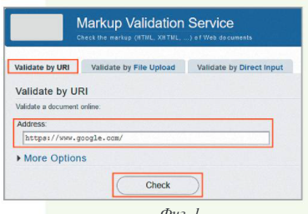

Дайте отговор на въпросите:

1. Има ли открите грешки, ако „да“, в коя част от уеб страницат са открити?

От ред 12 до ред 221 има общо 12 грешки

1. От какъв тип са откритите грешки?

* „A script element with a src attribute must not have a type attribute whose value is anything other than the empty string, a JavaScript MIME type, or module.“
* „Duplicate attribute href“
* „Stray end tag div“
* „Attribute target not allowed on element div at this point“

**Задача 3:** Валидирайте сайта на училището и посочете откритите грешки: <https://em-stanev.org/>

1. A document must not include more than one meta element with a http-equiv attribute whose value is content-type
2. No space between attributes.
3. Quote " in attribute name. Probable cause: Matching quote missing somewhere earlier.
4. Attributes not allowed on element a at this point.
5. Attributes not allowed on element img at this point.
6. Duplicate attribute на

3.Валидиране чрез качване на файл

**Задача 4:**

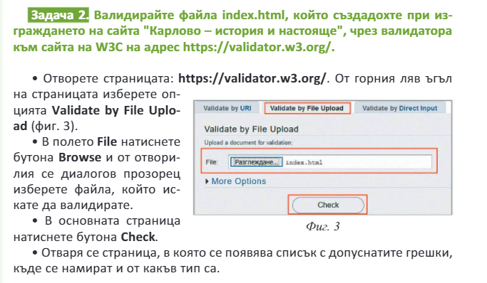

Какви грешки се появиха и от какъв тип са? Start tag seen without seeing a doctype first. Expected <!DOCTYPE html>.

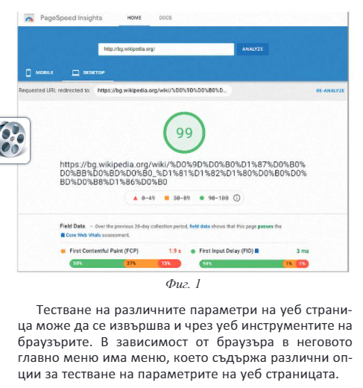**Задача 5:**

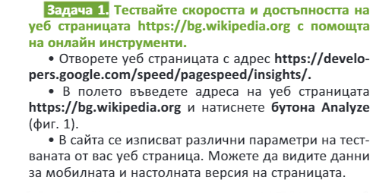

След анализ на bg.wikipedia.org опишете получените резултати за:

1. Тест на основните показатели за мрежата: Core Web Vitals Assessment: Passed
2. Ефективност: 97/100
3. Опишете предложените възможности за повишаване на ефективността:

* Avoid multiple page redirects
* Eliminate render-blocking resources

**!!! Задачата качете в раздела Уеб дизайн / изграждане, тестване и публикуване на уеб сайт**